B&R en la SPS 2024
Conectar productos, plataformas y personas con soluciones abiertas para desbloquear nuevos niveles de productividad.
• La nueva versión del software de B&R acelera el desarrollo de la máquina con un asistente de codificación de IA e ingeniería basada en la nube
• Las apps de IoT industrial permiten optimizar en directo el rendimiento y la energía, el mantenimiento predictivo de los sistemas track y mucho más
• Más de 150 expertos de B&R, 20 demostraciones en directo y 7 estaciones de trabajo interactivas invitan a los visitantes a explorar, experimentar y descubrir el futuro de la automatización inteligente de la máquina.
En la feria SPS de este año, que se celebrará del 12 al 14 de noviembre en Nuremberg (Alemania), los visitantes del stand 206 del pabellón 7 podrán comprobar cómo B&R ayuda a los fabricantes de maquinaria, integradores, propietarios y operarios a alcanzar nuevos niveles de productividad. Más de 150 expertos de B&R estarán presentes para mostrar las últimas innovaciones de la empresa: desde la nueva codificación asistida por IA y la ingeniería basada en la nube hasta soluciones de IoT industrial interoperables, visión artificial mejorada por IA y un nuevo enfoque abierto de la ingeniería de seguridad.
"Tanto si diseña máquinas como si las maneja, el objetivo final es siempre la máxima eficacia y productividad. Lo difícil es compaginarlo con la flexibilidad y la sencillez que se han vuelto tan esenciales en un mundo de complejidad acelerada, demandas cambiantes de los consumidores, presiones medioambientales y ecosistemas digitales interconectados", afirma Florian Schneeberger, Director de Tecnología de B&R. "Por eso, cada paso que damos en innovación ayuda a nuestros clientes a dominar este ejercicio de equilibrismo, permitiéndoles alcanzar tanto la eficiencia como la flexibilidad a través de nuestras soluciones de automatización avanzadas, abiertas e interconectadas."
El stand de B&R en el evento SPS de este año muestra cómo el compromiso de B&R con la apertura le ayuda a conectar personas, plataformas y productos para impulsar la productividad. La conexión de una completa cartera de automatización de máquinas a través de una red global de expertos y socios permite a B&R ofrecer hardware, software y mecatrónica que resuelven las necesidades del mundo real. Las soluciones abiertas e interoperables conectan el ecosistema de B&R más allá de las fronteras: con las arquitecturas brownfield existentes, los ecosistemas multiproveedor y las nuevas herramientas basadas en la nube. "En todos los casos", señala Schneeberger, "el objetivo es conectar a cada cliente con su mejor solución".
Vive la experiencia interactiva en nuestro stand de B&R
Los visitantes de la SPS 2024 serán de los primeros en ver la nueva versión del software de automatización de B&R. Con una interfaz totalmente nueva que incluye codificación asistida por IA e ingeniería flexible basada en la nube, promete mejorar la experiencia de la ingeniería de automatización con una mayor productividad y una mejor colaboración. En las estaciones de trabajo interactivas pueden poner a prueba esa afirmación, así como probar la nueva experiencia de ingeniería de seguridad de B&R con una base de código abierta y una variedad de nuevas opciones de programación.
El stand de B&R también presenta los últimos desarrollos de B&R en mecánica robótica abierta y transporte mecatrónico de productos, incluida la simulación gemela digital en 3D para el diseño conceptual, la optimización de la capacidad y el equilibrio energético. También se expondrán las soluciones Edge e IoT industrial abiertas e interoperables de B&R con apps impulsadas por IA para la optimización en directo del rendimiento y la energía, el mantenimiento predictivo de los sistemas track y mucho más.
Más de 150 expertos de B&R esperan guiar a los visitantes a través de 20 demostraciones en vivo y 7 estaciones de trabajo interactivas, donde experimentarán el poder de la fabricación adaptativa para adaptarse a una mayor flexibilidad y productividad en un espacio más pequeño y descubrir el potencial de los estándares abiertos para ofrecer más rendimiento, fácil escalabilidad y nuevos modelos de negocio.

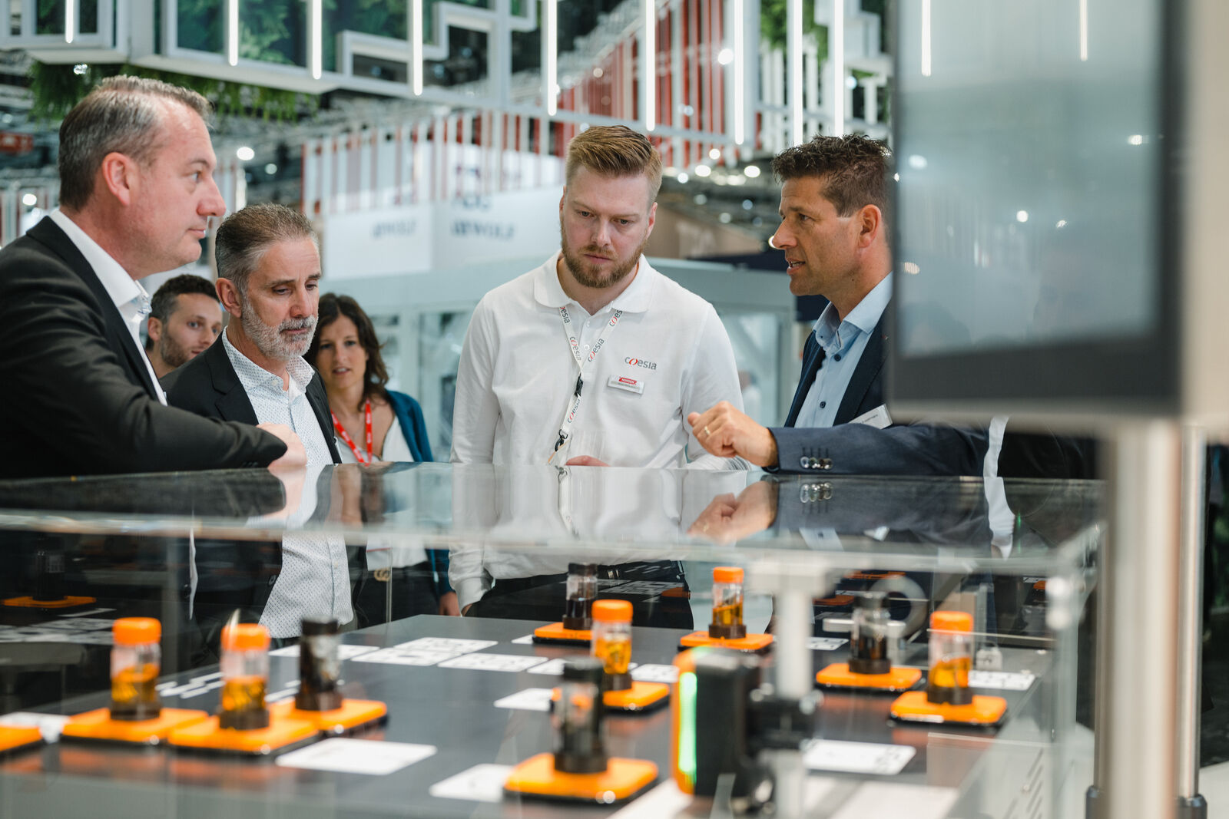
Durante la SPS en Núremberg del 12 al 14 de noviembre: En el pabellón 7, stand 206, B&R mostrará cómo la interconnectividad entre productos, plataformas y personas puede permitir nuevos niveles de productividad. (Fuente: B&R)
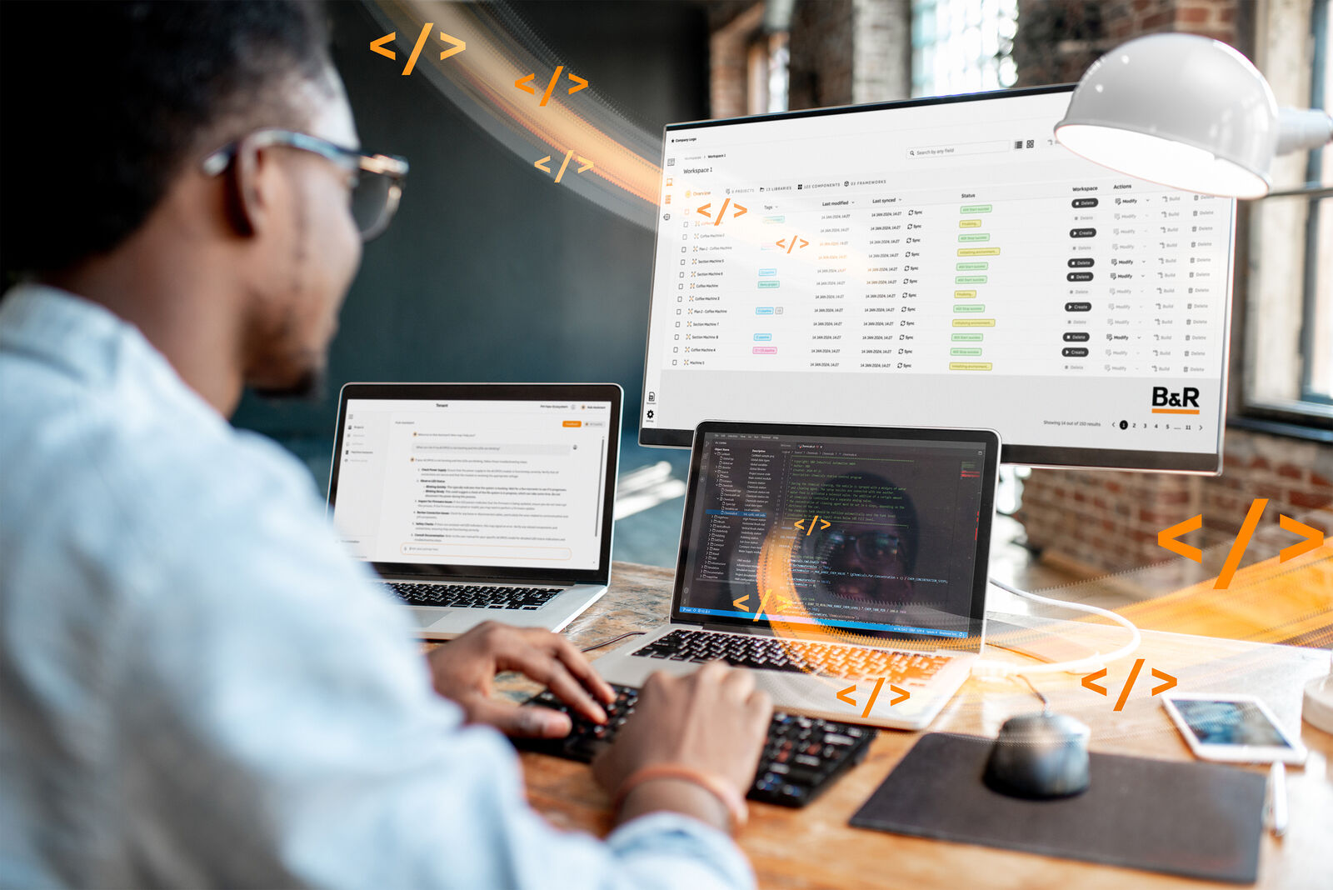
Los visitantes de la SPS podrán ser los primeros en probar la nueva codificación asistida por IA y la ingeniería flexible basada en la nube de B&R en una estación de trabajo interactiva. (Fuente: B&R)
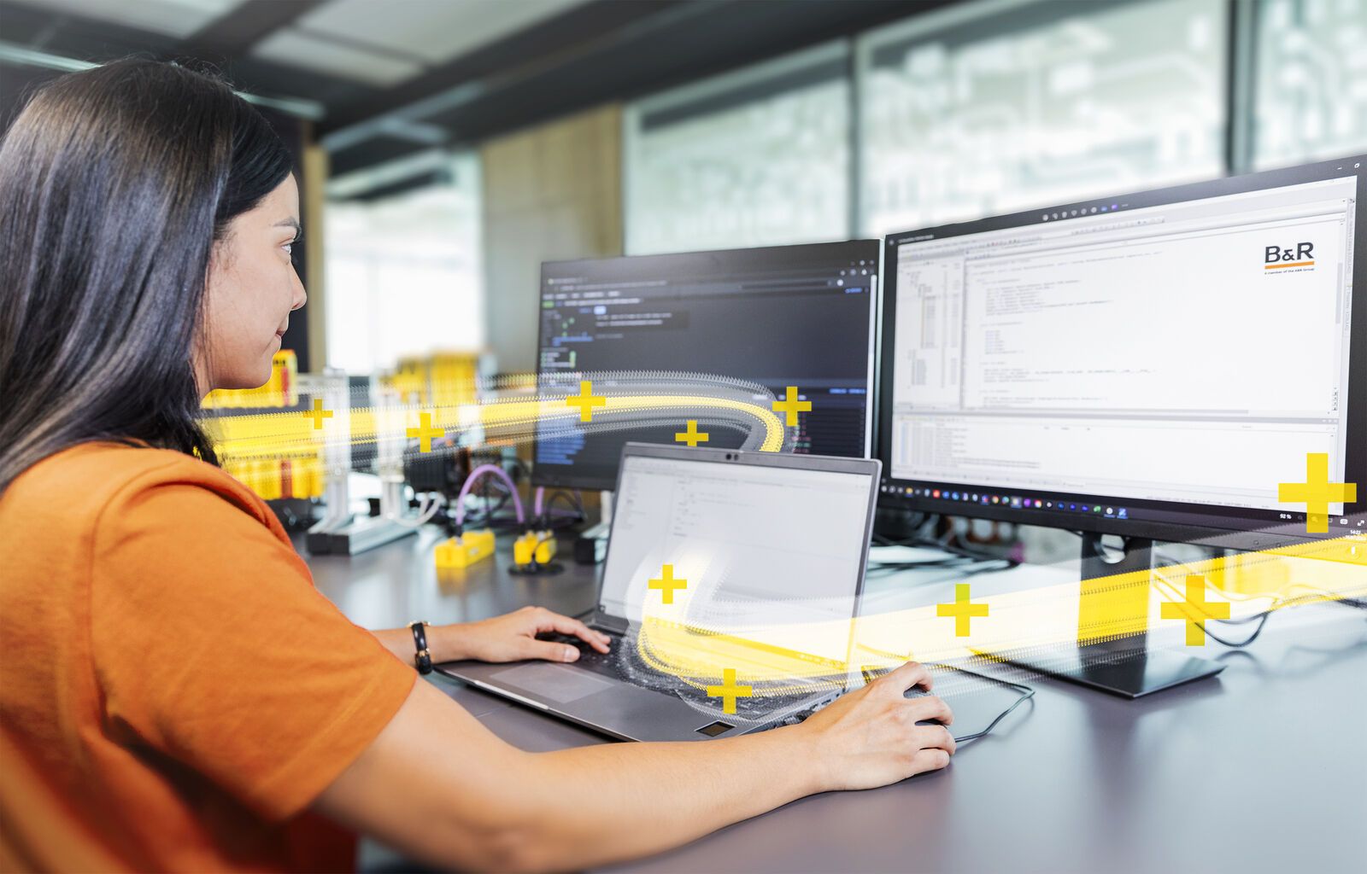
Con una base de código abierta y nuevas y potentes opciones de programación, B&R pretende llevar la ingeniería de seguridad a la era de las fábricas inteligentes. Los visitantes de la SPS pueden probarlo en directo en una estación de trabajo interactiva. (Fuente: B&R)

Acerca de B&R
B&R, empresa perteneciente al Grupo ABB y con sede en Austria, es líder mundial en automatización industrial. B&R combina tecnología de vanguardia con ingeniería avanzada para proporcionar a usuarios de todos los sectores soluciones completas para la automatización de máquinas y fábricas, Motion Control, HMI y tecnología de seguridad integrada. El catálogo de productos se completa con estándares de comunicación de IoT industrial que incluyen OPC UA, POWERLINK y openSAFETY. Gracias a su única herramienta de software Automation Studio, B&R redefine constantemente el futuro de la ingeniería de automatización. El espíritu innovador que mantiene a B&R a la vanguardia de la automatización industrial está impulsado por el compromiso de simplificar los procesos y superar las expectativas de los clientes.Para más información, visite www.br-automation.com.
Para más información, visite www.br-automation.com.

